Технологическая карта урока по математике в 3 классе

**Тема: «Нахождение периметра в заданных единицах длины».**

УМК «Перспектива»

Разработала учитель начальных классов

ГБОУ школы № 632 Приморского района

города Санкт-Петербург

Елесина Оксана Александровна

|  |  |
| --- | --- |
| *Учебный предмет* | Математика |
| *Класс* | 3 |
| *Тип урока* | Урок систематизации ранее полученных знаний. |
| *Тема* | Нахождение периметра в заданных единицах длины. |
| *Цель урока* | Закрепить умения нахождения периметра. |
| *Задачи урока* | *Образовательные:*  - Повторить понятие «периметр» через фронтальную работу;  - Формировать умение вычислять периметр через выполнение заданий;  - Закрепить умение решать задачи изученных видов;  *Развивающие:*  *-* развивать логическое мышление через решение задач и нахождение значений выражений;  - развивать навыки письменных и устных вычислений;  - способствовать развитию математической речи;  *Воспитательные:*  - воспитывать аккуратность и бережное отношение к школьным принадлежностям;  - воспитывать уважительное отношение друг к другу;  - воспитывать у учащихся интерес к математике. |
| *Основные понятия, термины* | Периметр, многоугольник. |
|  |  |

*Планируемые результаты:*

|  |  |
| --- | --- |
| *Предметные* | *Метапредметные* |
| - находить периметр многоугольника;  - решать текстовые задачи. | **Личностные:**  - сформировать положительное отношение к урокам математики, к учебе, к школе;  - сформировать понимание значения математических знаний в собственной жизни;  - повышать мотивацию к изучению предмета «Математика»;  **Регулятивные:**  **-** уметь определять и формулировать цель и ставить языковые задачи урока с помощью учителя;  - формировать умение оценивать правильность выполнения действия;  - понимать учебную задачу урока и стремиться её выполнить.  **Познавательные:**  - уметь применять математические правила на уроке;  - уметь ориентироваться в системе математических знаний: отличать новое от уже известного с помощью учителя;  - проводить несложные обобщения и использовать математические знания в расширенной области применения;  **Коммуникативные:**  **-** строить речевое высказывание в устной форме, использовать математическую терминологию;  - принимать другие мнения и высказывания, уважительно относиться к одноклассникам;  - формулировать собственное мнение и доказывать свою позицию в решении задач. |

*Организация пространства:*

|  |  |
| --- | --- |
| **Формы работы** | **Ресурсы** |
| Фронтальная  Дифференцированная  Индивидуальная  Групповая | 1. Учебник математики, 3 класс,2 часть, Г.В. Дорофеев, Т.Н. Миракова, Т.Б. Бука, УМК «Перспектива».  2. Технические средства обучения:  - ноутбук  - проектор  - экран  3. Экранно-звуковые, наглядные пособия, раздаточный материал  - презентация  - карточки с заданиями |

**Ход урока:**

|  |  |  |
| --- | --- | --- |
| *Этапы урока,*  *t.* | *Деятельность учителя* | *Деятельность обучающихся* |
| 1. **Самоопреде-ление к деятельности**   1 мин | **1. Приветствие.**  Прозвенел звонок. Тихо садится 1 ряд. Тихо сел 3 ряд. Тихо сел 2 ряд.  **2 Настрой на работу. (**Проверка эмоционального состояния учащихся).  Посмотрите на меня, какое у меня сегодня настроение?  А у вас какое настроение? Если у вас все отлично, то поднимите 2 ладошки, если немного грустно - 1 ладошку, если у кого- то совсем плохой настрой- закройте лицо руками.  (Чтобы поднять настроение, нужно плодотворно поработать на уроке) | Внимательно слушают учителя, приветствуют, садятся. |
| **2. Устный счет**  3-4 мин. | Откройте свои тетради, запишите сегодняшнее число, классная работа.  **Минутка чистописания.**  Запишите число, в котором 3 десятка и 1 единица, следующее число, в котором 5 десятков и 2 единицы. Прописываем эти числа всю стоку чередуя.  На следующей строке запишите число 18.  Что мы можем сказать о числе 18?   1. Разгадайте закономерность, по которой записаны ряды чисел и продолжайте ряд:   3, 6, 9  4, 8, 12  2, 3, 5, 8, 12   1. Замените величины:   7дм 6 см=…см 35см=…дм…см  7м=…дм 40см=…дм  18см=…дм…см 5м=…дм  - Для чего нам нужны единицы измерения?  - Что мы можем измерить?  - А что мы можем найти у геометрических фигур с помощью единиц измерения?  - А в жизни где нам могут пригодиться эти знания? | 31, 52  18  оно двузначное, оно четное; состоит из разряда десятков и разряда единиц  1 десяток и 8 единиц  Числа увеличиваются на 3 единицы  Числа увеличиваются на 4 единицы  Разница между числами увеличиваются на 1 единицу  76 см 3 дм 5 см  70 дм 4 дм  1 дм 8 см 50 дм  Ответы детей:  - Для измерения предметов, фигур.  - Периметр и площадь фигур.  - Измерить площадь различных предметов. |
| **3. Определение темы, целеполагание**  1-2 мин | - Как вы думаете, какая тема урока у нас будет сегодня?  - Сегодня мы будем изучать тему: Нахождение периметра в заданных единицах длины.  - Какие цели мы поставим себе на урок? | -Нахождение периметра.  - повторить…  - закрепить… |
| 1. **Актуализа-ция знаний**   5 мин | – Сегодня на уроке я предлагаю вам отправиться в путешествие. Хотите узнать куда?  Вот вам загадка, разгадка да семь верст правды.  Ты же у меня с вершок,  А ума то с горшок,  На сажень сквозь землю видишь,  Не то, что я на аршин бороды  Да ума на пядь.  – Догадались, куда нам придется сегодня отправиться?  (в далекое прошлое, а точнее в Древнюю Русь)  – Куда именно мы отправимся, вы сейчас узнаете, выполнив задание на карточке. Работать будем в паре.  Приложение 1.  е  29*2  к  21:9  с  54:6  12*3  у  а  64:8  и  27-3  21:3  р  я  д  в  5*5  90:30  42:7   |  |  |  |  |  |  |  |  |  |  |  |  |  | | --- | --- | --- | --- | --- | --- | --- | --- | --- | --- | --- | --- | --- | | 3 | 7 | 58 | 25 | 24 | 58 | 7 | 36 | 9 | 9 | 3 | 8 | 6 | | д | р | е | в | н | е | р | у | с | с | к | а | я |  |  |  |  |  |  |  |  | | --- | --- | --- | --- | --- | --- | --- | | 3 | 58 | 7 | 58 | 25 | 24 | 6 | | д | е | р | е | в | н | я |   – Мы отправляемся в древнерусскую деревню. | Дети отвечают, высказывают свои догадки.  Дети выполняют карточку и определяют, что мы отправимся в древнерусскую деревню. |
| 1. **Работа по теме урока**   **26 мин.** | – Русские умельцы одним топором да нехитрым инструментом могли срубить дома. И в старину говорили не «построить» дом, а «срубить».  – А сейчас я предлагаю узнать, сколько необходимо бревен, чтобы построить избу.  https://fsd.multiurok.ru/html/2020/06/17/s_5eea2c8e6bd06/1481482_3.png  – Если сейчас войдем в избу, что мы там увидим?  https://fsd.multiurok.ru/html/2020/06/17/s_5eea2c8e6bd06/1481482_5.png  – В избах стояли лавки, скамьи, на которых спали, простой деревянный стол, сундуки для хранения вещей. В каждом доме на самом видном месте висела икона. Когда в дом входил гость, он прежде всего искал глазами икону, крестился, а уж потом здоровался с хозяином.  Работа с «Танграмом»  - Сейчас я предлагаю вам используя геометрические фигуры, создать (построить) свой дом.  - Какие молодцы! У всех получились замечательные дома!  - Если мы с вами путешествуем по древнерусской деревне, то вспомните, какие старинные меры длины использовались людьми?  Picture background | 65 брёвен |
| **Физкульминутка**  **2-3 мин** | Молодцы, ребята!  - А теперь немного отдохнём, встанем из-за парт и вспомним плоские геометрические фигуры. Предлагаю нарисовать треугольник левой рукой. Теперь правой рукой. А теперь вместе двумя руками 2 треугольника.  (Так рисуем в воздухе круг, квадрат, овал, прямоугольник) | Дети выполняют упражнения. |
|  | - А сейчас присаживаемся на свои места. Открываем учебник на странице 24 номер 5. Прочитайте задание. Что нужно сделать?  - Что мы найдём, решив эти выражения?  - Какими свойствами обладают эти геометрические фигуры?  - Чему же равны периметры этих фигур?  - Выполняем задачу № 6 (у доски 2 человека)  В двух одинаковых гирляндах 40 лампочек. Сколько лампочек в 5 таких гирляндах?  Теперь выполните индивидуальные карточки | Дети открывают учебники.  Читают задание.  Периметр  Дети перечисляют свойства квадрата и прямоугольника.  22 м  36 м  32 м  2 г – 40 л  5 г - ? л   1. 40 : 2 = 20 (л)- в 1 г. 2. 20 * 5 = 100 (л)   Ответ: в 5 герляндах 100 лампочек.  Приложение 2. |
| **8. Подведение итогов.**  2 мин | Какую тема урока у нас сегодня была?  Что такое периметр?  Как найти периметр многоугольника?  Достигли мы сегодня поставленных перед собой целей? |  |
| **9. Домашнее задание**  1 мин | - Открываем дневники, записываем домашнее задание: учебник стр. 24 № 8. |  |
| **10. Рефлексия деятельности.**  1 мин. | Оцените свою работу на уроке. Используем наши смайлики.  https://ds05.infourok.ru/uploads/ex/0e59/000676f8-3a8c8fb8/img14.jpg | Приложение 3. |

Приложение 1.

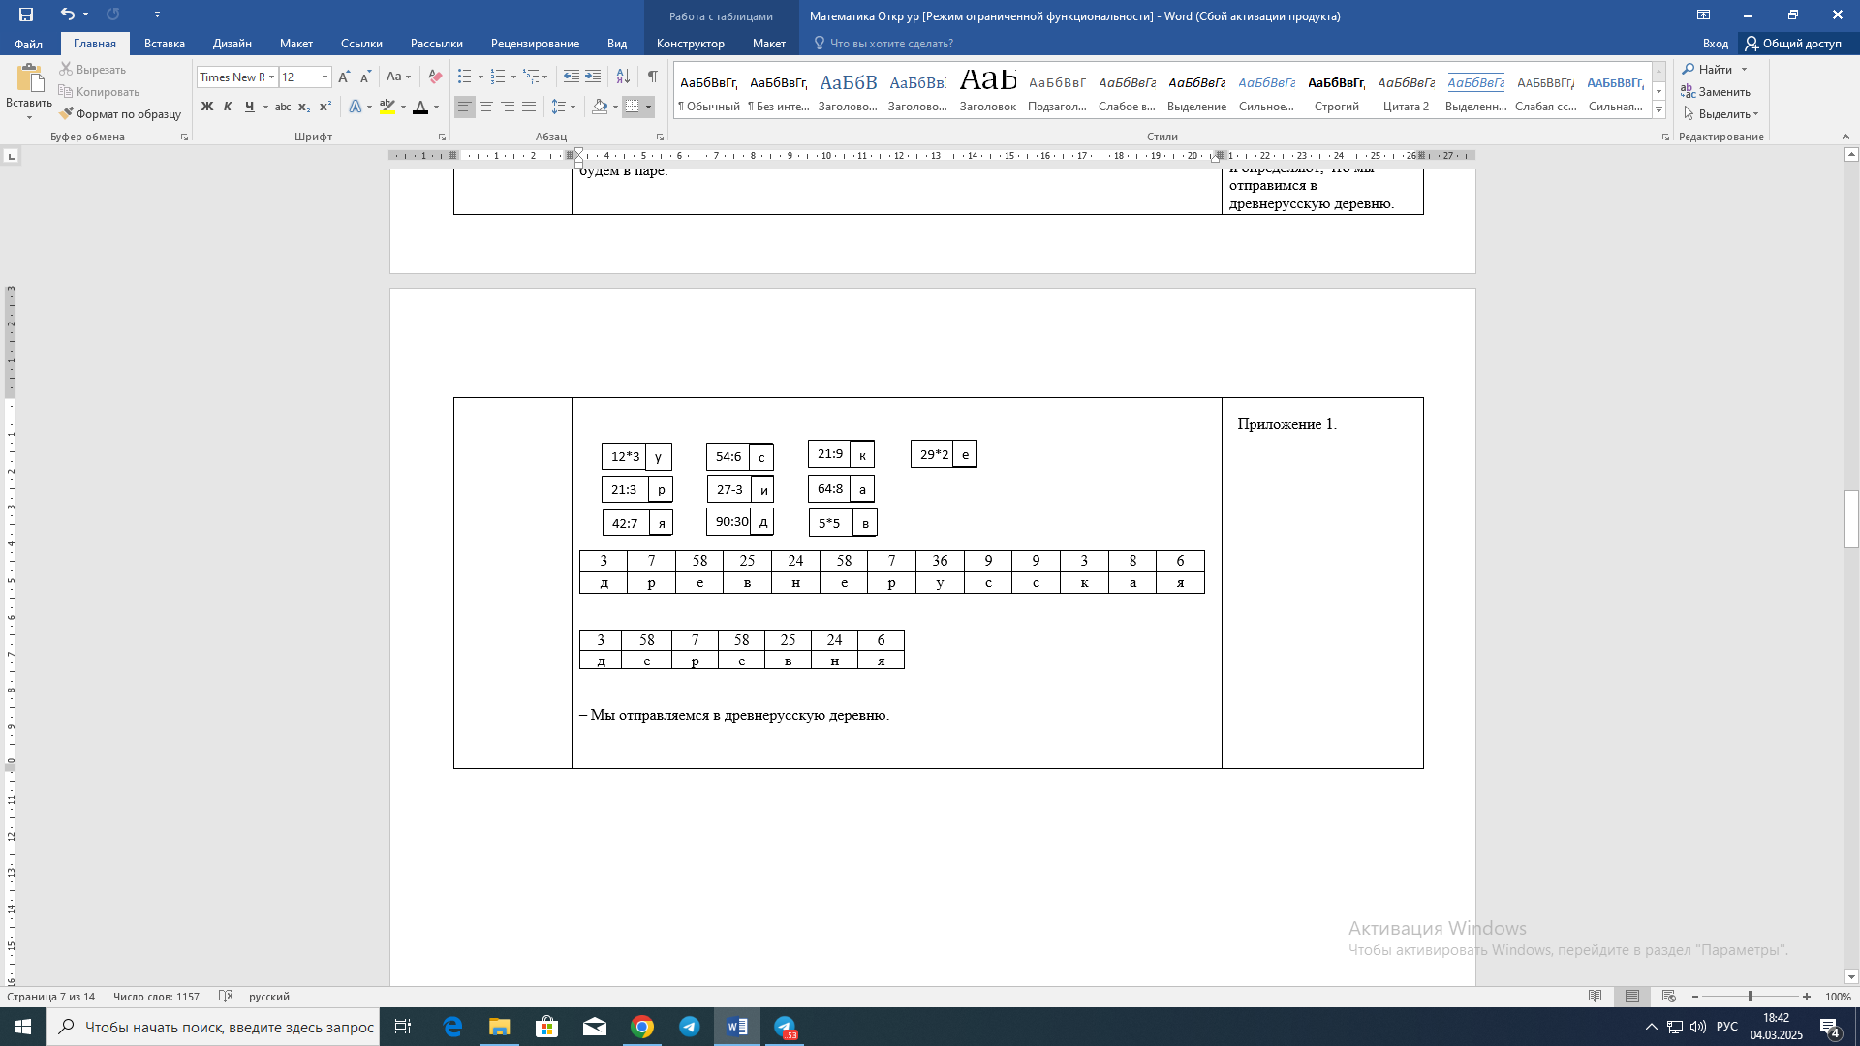

**Приложение 2.**

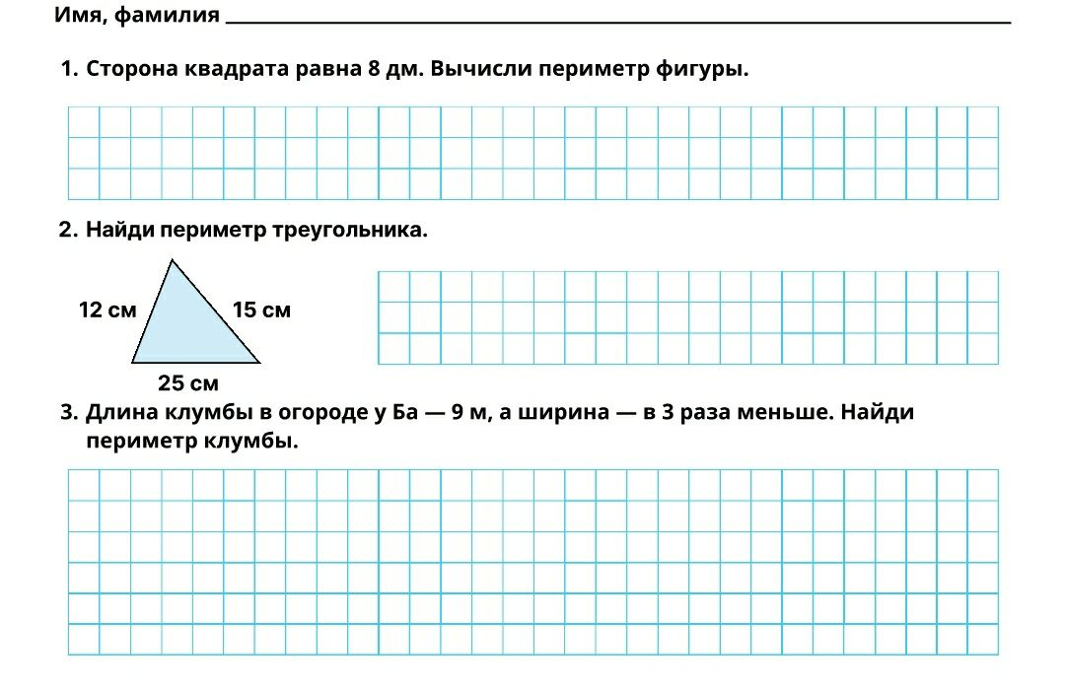

Приложение 3.

